Совет муниципального  района «Усть-Цилемский»  Республики Коми | 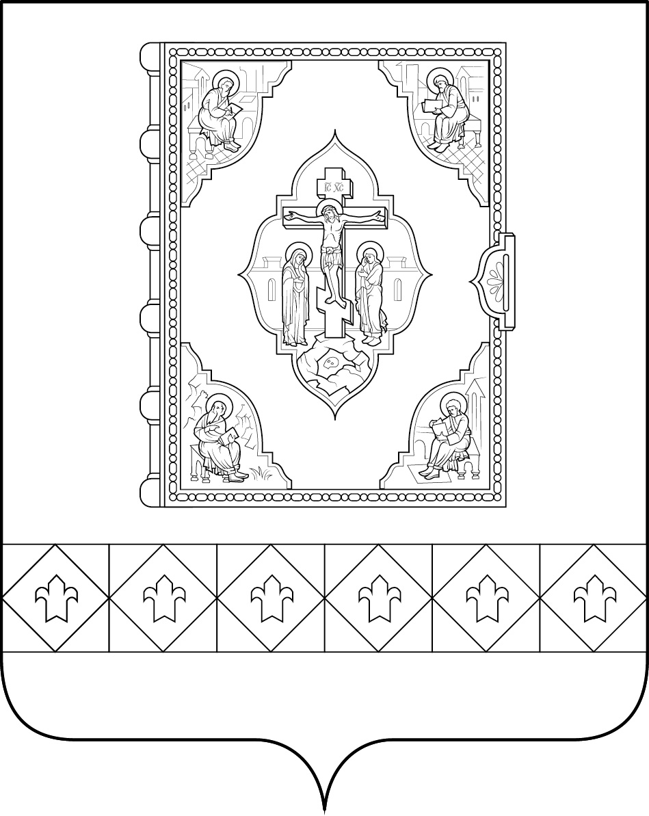 | Коми Республикаса «Чилимдiн» муниципальнöй  районлöн сöвет
Р Е Ш Е Н И Е
П О М Ш У Ö М
от 11 октября 2023 г. № 06-21/189
с.Усть-Цильма Республики Коми

Об учреждении периодического печатного средства массовой информации (периодического печатного издания) бюллетеня «Информационный вестник Совета и администрации муниципального района «Усть-Цилемский»

В соответствии с пунктом 7 части 1 статьи 17 Федерального закона от 06.10.2003 № 131-ФЗ «Об общих принципах организации местного самоуправления в Российской Федерации», Федеральным законом от 09.02.2009 № 8-ФЗ «Об обеспечении доступа к информации о деятельности государственных органов и органов местного самоуправления», Законом Российской Федерации от 28.12.1991 № 2124-1 «О средствах массовой информации», Уставом муниципального образования муниципального района «Усть-Цилемский»

Совет муниципального района «Усть-Цилемский» решил:

1. Учредить печатное средство массовой информации - периодическое печатное издание Совета муниципального района «Усть-Цилемский» и администрации муниципального района «Усть-Цилемский» - бюллетень «Информационный вестник Совета и администрации муниципального района «Усть-Цилемский» для официального опубликования муниципальных правовых актов, обсуждения проектов муниципальных правовых актов по вопросам местного значения, доведения до сведения жителей муниципального района «Усть-Цилемский» официальной информации о социально-экономическом и культурном развитии муниципального района «Усть-Цилемский», о развитии его общественной инфраструктуры и иной официальной информации.

2. Утвердить Положение о бюллетене «Информационный вестник Совета и администрации муниципального района «Усть-Цилемский» согласно приложению № 1.
3. Утвердить Перечень мест размещения бюллетеня «Информационный вестник Совета и администрации муниципального района «Усть-Цилемский» согласно приложению № 2.
4. Решение вступает в силу со дня опубликования.

Председатель Совета муниципального района
«Усть-Цилемский» П.А. Дуркин

Глава муниципального района «Усть-Цилемский» -
руководитель администрации Н.М. Канев

УТВЕРЖДЕНО
решением Совета муниципального
района «Усть-Цилемский»
от 11 октября 2023 г. № 06-21/189

(приложение № 1)

ПОЛОЖЕНИЕ
о бюллетене «Информационный вестник Совета и администрации муниципального района «Усть-Цилемский»

- Общие положения

1.1. Бюллетень «Информационный вестник Совета и администрации муниципального района «Усть-Цилемский» (далее – «Информационный вестник») на основании Устава муниципального образования муниципального района «Усть-Цилемский» является официальным периодическим печатным изданием Совета и администрации муниципального района «Усть-Цилемский».
1.2. «Информационный вестник» в качестве официального периодического издания учреждается Советом муниципального района «Усть-Цилемский». В соответствии со статьей 12 Закона Российской Федерации «О средствах массовой информации» его регистрация, как средства массовой информации, не требуется.
1.3. «Информационный вестник» выходит не реже, чем один раз в месяц.
1.4. Тираж периодического печатного издания устанавливается руководителем редколлегии в зависимости от необходимости и содержания нормативных правовых актов и не может быть менее 30 и более 50 экземпляров. «Информационный вестник» дополнительно размещается на официальном сайте администрации муниципального района «Усть-Цилемский».
Обязательный бесплатный экземпляр рассылается в соответствии с Федеральным законом от 29.12.1994 № 77-ФЗ «Об обязательном экземпляре документов».
1.5. Функции редакции, издателя и распространителя «Информационного вестника» осуществляются администрацией муниципального района «Усть-Цилемский».
1.6. Финансирование «Информационного вестника» осуществляется за счет средств бюджета муниципального района «Усть-Цилемский» Республики Коми.

2. Содержание и структура «Информационного вестника»

2.1. В «Информационном вестнике» на русском языке публикуются решения Совета муниципального района «Усть-Цилемский», нормативные правовые акты председателя Совета муниципального района «Усть-Цилемский», главы муниципального района «Усть-Цилемский» - руководителя администрации, администрации муниципального района «Усть-Цилемский», подлежащие официальному опубликованию в соответствии с действующим законодательством Российской Федерации.
2.2. «Информационный вестник» состоит из трех разделов:
- в первом разделе публикуются нормативные правовые акты Совета муниципального района «Усть-Цилемский», председателя Совета муниципального района «Усть-Цилемский», а также проекты нормативных правовых актов Совета муниципального района «Усть-Цилемский» и председателя Совета муниципального района «Усть-Цилемский», подлежащие официальному опубликованию;
- во втором разделе публикуются нормативные правовые акты главы муниципального района «Усть-Цилемский» - руководителя администрации, администрации муниципального района «Усть-Цилемский», а также проекты нормативных правовых актов главы муниципального района «Усть-Цилемский» - руководителя администрации и администрации муниципального района «Усть-Цилемский», подлежащие официальному опубликованию;
- в третьем разделе публикуются иные официальные сообщения, материалы, объявления и обращения Совета муниципального района «Усть-Цилемский», председателя Совета муниципального района «Усть-Цилемский», главы муниципального района «Усть-Цилемский» - руководителя администрации, администрации муниципального района «Усть-Цилемский» к населению района.
2.3. Первые страницы «Информационного вестника» используются для размещения содержания выпуска. Последняя страница используется для публикации Перечня мест размещения «Информационного вестника» на территории муниципального района «Усть-Цилемский» Республики Коми (в соответствии с Приложением № 2).
2.4. Каждый выпуск «Информационного вестника» содержит следующие сведения:
- наименование (название) периодического печатного издания;
- наименование учредителя:
- фамилию, инициалы руководителя редколлегии;
- фамилию, инициалы ответственного за выпуск и номер его контактного телефона;
- порядковый номер выпуска;
- дату его выхода в свет;
- адрес издательства;
- тираж;
- пометку «Бесплатно».
Данные сведения размещаются на обложке «Информационного вестника».
2.5. Установленный стандарт оформления «Информационного вестника» - брошюра форматом А5.

3. Редакционная коллегия

3.1. Постоянно действующим органом управления издания «Информационного вестника» является редакционная коллегия, обеспечивающая подготовку и выпуск «Информационного вестника».
3.2. Редакционная коллегия состоит из руководителя редколлегии, ответственного секретаря и членов редколлегии. Состав редакционной коллегии утверждается правовым актом администрации муниципального района «Усть-Цилемский».
3.3. Основные функции редакционной коллегии:
- подготовка и выпуск текущего номера «Информационного вестника»;
- определение даты очередного выпуска;
- контроль за размещением поступивших материалов, подлежащих официальному опубликованию в «Информационном вестнике» в соответствии с действующим законодательством Российской Федерации;
- контроль за соблюдением стандартов оформления «Информационного вестника», установленных настоящим положением;
- внесение предложений по изменению настоящего положения, количественного и персонального состава редколлегии, кандидатуре ее руководителя.

4. Руководитель редакционной коллегии

4.1. Основные функции руководителя редколлегии:
- взаимодействие с Советом муниципального района «Усть-Цилемский», администрацией муниципального района «Усть-Цилемский», структурными подразделениями администрации муниципального района «Усть-Цилемский», органами местного самоуправления сельских поселений, расположенных на территории муниципального района «Усть-Цилемский», по вопросам подготовки и распространения «Информационного вестника»;
- созыв редколлегии;
- контроль за соблюдением срока выпуска, тиража и рассылки очередного номера.
4.2. Руководитель редакционной коллегии несет ответственность за достоверность публикуемых в «Информационном вестнике» сведений.

5. Обеспечение выпуска «Информационного вестника»

5.1. Руководители (специалисты) структурных подразделений органов местного самоуправления на территории муниципального района «Усть-Цилемский» Республики Коми самостоятельно предоставляют в редакционную коллегию материалы, подлежащие официальному опубликованию, в соответствии с действующим законодательством Российской Федерации, в «Информационном вестнике», в электронном виде.
5.2. Прием материалов, набор номера, его техническое редактирование и корректуру осуществляют ответственный секретарь и ответственный за выпуск.
5.3. Руководитель редколлегии производит созыв редколлегии; после утверждения сигнального номера дает разрешение на выпуск в свет всего тиража издания, путем подписания в печать каждого выпуска «Информационного вестника».
5.4. Редакционная коллегия осуществляет изготовление оригинала-макета, проверяет его соответствие стандартам оформления «Информационного вестника», установленным настоящим положением, осуществляет тиражирование.
5.5. «Информационный вестник» печатается в администрации муниципального района «Усть-Цилемский» по адресу: 169480, Республика Коми, Усть-Цилемский район, с. Усть-Цильма, ул. Новый квартал, д. 11А.
5.6. Официальным опубликованием муниципального правового акта, за исключением муниципального правового акта или его отдельных положений, содержащих сведения, распространение которых ограничено федеральным законом, или соглашения, заключенного между органами местного самоуправления муниципального района «Усть-Цилемский», считается первая публикация его полного текста в «Информационном вестнике».
Муниципальные правовые акты подлежат официальному опубликованию в «Информационном вестнике» в течение 20 дней со дня подписания их главой муниципального района «Усть-Цилемский» - руководителем администрации, за исключением зарегистрированных Устава муниципального образования муниципального района «Усть-Цилемский» и муниципальных правовых актов о внесении изменений и дополнений в Устав муниципального образования муниципального района «Усть-Цилемский», которые публикуются в течение 7 (семи) дней со дня их поступления из территориального органа уполномоченного федерального органа исполнительной власти в сфере регистрации уставов муниципальных образований.

6. Распространение «Информационного вестника»

6.1. «Информационный вестник» распространяется на территории муниципального района «Усть-Цилемский» путем бесплатной рассылки.
6.2. Бесплатная рассылка «Информационного вестника» осуществляется сектором контроля и документооборота отдела по управлению внутренней политикой администрации муниципального района «Усть-Цилемский» в соответствии с перечнем мест размещения (Приложение № 2).

7. Прекращение выпуска «Информационного вестника»

Прекращение выпуска «Информационного вестника», его переименование, изменение профиля, периодичности, порядка распространения производится решением Совета муниципального района «Усть-Цилемский».

_________________

УТВЕРЖДЁН
решением Совета муниципального
района «Усть-Цилемский»
от 11 октября 2023 г. № 06-21/189
(приложение № 2)

ПЕРЕЧЕНЬ
мест размещения бюллетеня «Информационный вестник Совета и администрации муниципального района «Усть-Цилемский»

№ п/п | Сельское поселение | Места размещения (по согласованию) | Адрес | Коли-  чество экземп-  ляров
1. | Сельское поселение «Усть-Цильма» | Администрация муниципального района «Усть-Цилемский» | с. Усть-Цильма,  ул. Новый квартал, д. 11А | 1
2. |  | Центральная библиотека имени Олега Чупрова МБУ «Централизованная библиотечная система» | с. Усть-Цильма, ул. Новый квартал, д.1А | 1
3. |  | Синегорская библиотека – филиал № 4 МБУ «Центра- лизованная библиотечная система» | п. Синегорье,  ул. Заводская,  д. 10. | 1
4. | Сельское поселение «Коровий Ручей» | Администрация сельского поселения «Коровий Ручей» | с. Коровий Ручей, ул. Школьная, д.2 | 1
5. |  | Карпушевская модельная библиотека – филиал № 2 имени В. С. Журавлева–Печорс- кого МБУ «Центра- лизованная библио- течная система» | д. Карпушевка,  ул. Мира, д. 121 в | 1
6. |  | Чукчинская библиотека – филиал № 3 МБУ «Централи- зованная библиотеч- ная система» | д. Чукчино,  ул. Сельхозтехника,  д. 49а, каб. 33 | 1
7. | Сельское поселение «Трусово» | Администрация сельского поселения «Трусово» | с.Трусово,  кв. Центральный, д.67 | 1
8. |  | Рочевская библиотека – филиал № 10 МБУ «Централизованная библиотечная система» | д. Рочево,  ул. Рябиновая,  д. 11 | 1
9. |  | Филипповская библиотека – филиал № 9 МБУ «Центра- лизованная библио- течная система» | д. Филиппово, ул. Центральная, д.4 | 1
10. |  | Трусовская модель- ная библиотека- филиал № 8 МБУ «Централизованная библиотечная система» | с. Трусово,  кв. Центральный, д. 67 | 1
11. | Сельское поселение «Уег» | Администрация сельского поселения «Уег» | с. Уег,  ул. Центральная, д. 14 | 1
12. |  | Уежная библиотека – филиал № 11 МБУ «Централизованная библиотечная система» | с. Уег,  ул. Центральная, д. 36 | 1
13. | Сельское поселение «Среднее Бугаево» | Администрация сельского поселения «Среднее Бугаево» | с.Среднее Бугаево,  ул. Кислякова,  д. 41 | 1
14. |  | Бугаевская библиотека – филиал № 13 МБУ «Центра- лизованная библио- течная система» | с. Среднее Бугаево,  ул. Кислякова,  д. 39 | 1
15. | Сельское поселение «Окунев Нос» | Администрация сельского поселения «Окунев Нос» | с. Окунев Нос, ул. ул. Парковая, д. 1 | 1
16. |  | Окуневская библио- тека – филиал № 14 МБУ «Централизо- ванная библиотечная система» | с. Окунев Нос, ул. Центральная,  д. 57 | 1
17. | Сельское поселение «Новый Бор» | Администрация сельского поселения «Новый Бор» | пст. Новый Бор,  ул. Черепанова,  д. 26 | 1
18. |  | Новоборская библиотека – филиал № 16 МБУ «Центра- лизованная библио- течная система» | пст. Новый Бор,  ул. Центральная, д. 16 | 1
19. |  | Медвежская библиотека – филиал № 15 МБУ «Центра- лизованная библио- течная система» | пст. Медвежка,  ул. Хуторская,  д. 25 | 1
20. | Сельское поселение «Ёрмица» | Администрация сельского поселения «Ёрмица» | с. Ёрмица,  ул. Заозёрная, д.4 | 1
21. |  | Ёрмицкая библиотека-филиал № 17 МБУ «Центра- лизованная библио- течная система» | с. Ёрмица,  ул. Заозёрная, д. 4 | 1
22. |  | Харьяжская библиотека-филиал № 18 | п. Харъяга,  ул. Лубнина, д. 1 | 1
23. | Сельское поселение «Хабариха» | Администрация сельского поселения «Хабариха» Республики Коми | с. Хабариха,  ул. Печорская,  д. 20 | 1
24. |  | Хабарицкая библио- тека-филиал № 12 МБУ «Централизо- ванная библиотечная система» | с. Хабариха,  ул. Центральная, д.5 | 1
25. | Сельское поселение «Замежная» | Администрация сельского поселения «Замежная» | с. Замежная,  ул. Центральная, д.21 | 1
26. |  | Замежная модельная библиотека-филиал № 5 имени Осташова Виктора Ивановича МБУ «Централизо- ванная библиотечная система» | с. Замежная,  пер. Мяндина,  д. 22 | 1
27. |  | Загривочная библио- тека-филиал № 6 МБУ «Централизо- ванная библиотечная система» | д. Загривочная, ул. Центральная, д. 17 | 1
28. |  | Степановская библиотека-филиал № 7 МБУ «Центра- лизованная библио- течная система» | д. Степановская, ул. Центральная, д. 15 | 1
29. | Сельское поселение «Нерица» | Администрация сельского поселения «Нерица» | с. Нерица,  ул. Центральная, д. 40 | 1
30. |  | Нерицкая библио- тека-филиал № 1 МБУ «Централизо- ванная библиотечная система» | с. Нерица,  ул. Центральная, д. 32 | 1

______________________________

